Gymnázium, Praha 6, Arabská 14

Programování

Ročníková práce



2018/2019, 3.E Ondřej Kuban, Otakar Kodytek, Jiří Štengl, Josef Vašička

Gymnázium, Praha 6, Arabská 14

Arabská 14, 160 00, Praha 6, Vokovice

Ročníková Práce

Předmět: Programování

Název: Drone v 1.0

Autoři: Ondřej Kuban, Otakar Kodytek, Jiří Štengl, Josef Vašička

Třída: 3.E

Školní rok: 2018/2019

Vedoucí práce: Mgr.Jan Lána

Třídní učitelka: Mrg. Jana Urzová

Prohlášení

Prohlašuji, že jsme jedinými autory tohoto projektu, všechny citace jsou řádně označené a všechna použitá literatura a další zdroje jsou v práci uvedené. Tímto dle zákona 121/2000 Sb. (tzv. Autorský zákon) ve znění pozdějších předpisů uděluji bezúplatně škole Gymnázium, Praha 6, Arabská 14 oprávnění k výkonu práva na rozmnožování díla (§ 13) a práva na sdělování díla veřejnosti (§ 18) na dobu časově neomezenou a bez omezení územního rozsahu.

V …………………… Dne ……………………

…………………………………………

Podpis

Poděkování

Tímto bychom chtěli poděkovat Mrg. Janu Lánovi a Ing. Danielu Kahounovi za ochotu s našimi dotazy k této ročníkové práci. V neposlední řadě také Ing. Tomáši Báčovi, který nám poskytl mnoho cenných rad, upozornil Nás na problémy se kterými se můžeme potýkat a případně nastínil jejich řešení.

Anotace

Cílem projektu je navrhout 3D model drona, který bude následně sestaven a ovládán pomocí mikrokontroleru. Tento dron bude autonomně vyrovnávat svůj aktuální náklon, včetně náklonu způsobeného okolními vlivy. Ovládání bude probíhat přes wifi nebo bluetooth modul s počítačem nebo mobilním zařízením. Ročníková práce bude také obsahovat aplikaci pro mobilní zařízení, která dokáže ovládat pohyb drona a zobrazit uživateli data o jeho poloze.

Anotation

Obsah

Úvod

Cílem ročníkové práce bylo sestavit a naprogramovat vlastního drona, který se bude schopný pohybovat v prostoru pomocí ovladače a aplikace v mobilním telefonu, která zároveň dokáže zobrazovat data o poloze dronu (náklon v osách, výška).

Práce tedy obsahuje jak mechanické zpracování drona, tak softwarovou část. V naší práci jsme se nezaobírali základním programováním modulů jako je například gyroskop. Jelikož práce s jeho matematikou je velmi složitíá a užitečnost psaní vlastní knihovny by byla nulová, použili jsme knihovnu již vytvořenou.

Komunikace s dronem probíhá z ovladače přímo pomucí modulu uvedeného níže. Aplikace data posílá do ovladače, který je dále přeposílá. Toto řešení jsme použili z důvodu většího rozsahu.

Vzhledem k rychlosti motorů je potřeba mít po ruce vždy ovladač, který má nad dronem největší kontrolu (větší než aplikace nebo automacie drona), z důvodu převzetí kontroly při nenadálých situacích.

Hardware

Dron

Microcontroller – STM32

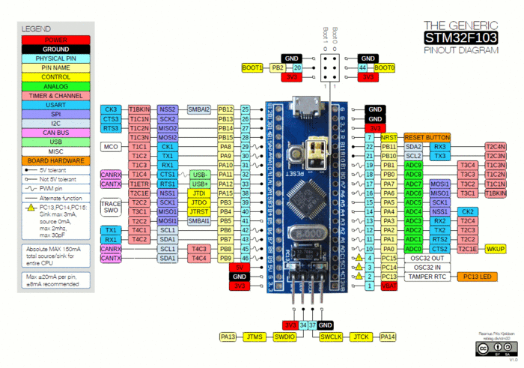Hlavním komponentem ovládajícím celého drona je mikrokontroler STM32F103C8, známym jako bluepill. Tento kontroler používá procesor ARM Cortex M3 s frekvencí 72 Mhz, flash pamětí 64 KB a 20KB RAM.

Tento kontroler nabízí větší výkon a více pinů než arduino v podobné cenové relaci.

Gyroskop a akcelerometr – GY-521

Modul GY-521 obsahuje čip MPU6050, který v sobě kombinuje gyroskop, akcelerometr a DMP. Tento modul obsahuje také teploměr, ten je ovšem velmi nepřesný, protože se nachází velmi blízko všech ostatních komponent, tudíž data z něj jsou velmi nepřesná.

Gyroskop je setrvačník, který zachovává polohu osy své rotace, což nám umožňuje určit náklon modulu vůči zemi. Akcelerometrr dokáže změřit gravitační zrychlení modulu, tudíž dokáže také změřit náklon a také vibrace modulu.

Velmi důležitý je DMP (Digital Motion Processor). Pokud chceme získat přesný úhel náklnu potřebujeme sjednotit data z gyroskopu a akcelerometru a tento čip je schopný tento náklon s počítat s vhodným programem. Poté lze vypisovat rovnou náklon všech 3 os ve stupních.

Basic návrh struktury podle které bych jel, můžete doplňovat/upravovat, ale musíme se na tom co nejdříve shodnout.

1. Hardware
   1. dron
      1. 3D model (asi nebudeme dělat)
      2. Zapojení
      3. Použité komponenty (základní informace o procesoru, motorech, baterii)
   2. ovladač
      1. zapojení
2. Software
   1. Dron
      1. Gyroskop, Akcelerometr
      2. Pid controller
      3. Ovládání motorů
      4. Zpětná vazba
   2. Ovladač
      1. Načítání dat, zpracování
   3. Mobilní aplikace

Zdroje

<https://wiki.stm32duino.com/index.php?title=Blue_Pill>